Samenvatting Scheikunde H1 t/m H6
Hoofdstuk 1 – Scheiden en reageren
1.2 Zuivere stoffen en mengsels
Een zuivere stof bestaat uit één soort bouwstenen, meestal moleculen. Elementen zijn stoffen waarvan de bouwstenen van een zuivere stof bestaan uit één atoomsoort. Verbindingen zijn stoffen waarvan de bouwstenen bestaan uit twee of meer verschillende atoomsoorten.
Een mengsel bestaat uit twee of meer stoffen, dus ook uit twee of meer soorten bouwstenen. Een zuivere stof heeft een vast smeltpunt en een vast kookpunt. Een mengsel heeft een smelttraject en een kooktraject.
Een oplossing is een mengsel van vloeistoffen of van een vaste stof en een vloeistof die tot aan de bouwstenen zijn gemengd. Hij is altijd helder, doorzichtig en kan kleurloos zijn of gekleurd.
Een suspensie is een mengsel van een vaste stof en een vloeistof, waarbij de vaste stof niet is opgelost. Hij is altijd troebel, ondoorzichtig en kan wit zijn of gekleurd.
Een emulsie is een mengsel van twee vloeistoffen, die eigenlijk niet goed mengbaar zijn. Hij kan wit of gekleurd zijn en is altijd troebel. Een emulsie zal vrij snel weer ontmengen en een tweelagensysteem vormen.
Hydrofiele stoffen mengen goed of redelijk met water en hydrofobe stoffen mensen slecht of niet met water.
Een emulgator(molecuul) zorgt ervoor dat een emulsie niet ontmengt. Dit is mogelijk door zijn hydrofobe staart en hydrofiele kop.

1.3 Scheidingsmethoden
Door een stof met meerdere moleculen (mengsel) te scheiden krijg je een zuivere stof. Je bent dan bezig met het sorteren van de moleculen. De stoffen in een mengsel hebben verschillende stofeigenschappen. Deze gebruik je om het mengsel te scheiden:
- verschil in deeltjesgrootte: suspentie filtreren: de vloeistof heet hierbij het filtraat en de vaste stof heet het residu
- Verschil in dichtheid: vorming van een tweelagensysteem bezinken
- Verschil in kookpunt: je maakt gebruik van het verschil in kookpunt indampen
- Oplossingen kun je destilleren. De vloeistof die verdampt, wordt opgevangen en heet het destillaat. Het deel van het mengsel dat bij destillatie niet verdampt noemen we het residu.
- Verschil in oplosbaarheid: aan het mengsel van vaste stoffen voeg je een oplosmiddel toe, waar sommige stoffen uit het mengsel wel in oplossen en andere niet extraheren: oplosmiddel is het extractiemiddel
- Verschil in adsorptievermogen: kleur-, geur- en smaakstoffen uit een oplossing verwijderen d.m.v. fijn verdeelde koolstof adsorptie: koolstof is het adsorptiemiddel
- verschil in adsorptievermogen en oplosbaarheid: bij kleine hoeveelheden papierchromatografie; scheiding van stoffen op het papier
1.4 Chemische reacties
Kenmerken van chemische reacties:
- Beginstoffen verdwijnen en reactieproducten ontstaan
- Totale massa van de beginstoffen is gelijk aan de totale massa van de reactieproducten
- Stoffen reageren en ontstaan in een vaste massaverhouding
- Er is altijd een bepaalde min. Temperatuur nodig om de reactie te laten verlopen: de reactietemperatuur
- Bij elke reactie is er een energie-effect (soms komt er energie vrij, en soms gaat er energie verloren)
Een exotherme reactie is een reactie waarbij er tijdens het proces energie aan de omgeving wordt afgestaan. Een endotherme reactie is een reactie waarbij er tijdens het proces energie vanuit de omgeving wordt opgenomen.
De energie die nodig is om een stof te laten reageren, heet de activeringsenergie.
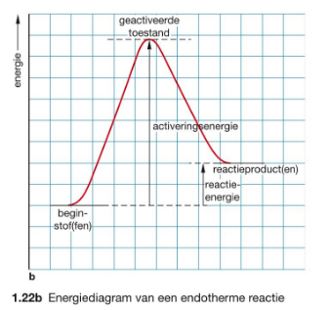
Het energie-effect van elk proces kun je weergeven in een energiediagram. Daaruit kun je de activeringsenergie en de reactie-energie van het proces aflezen.
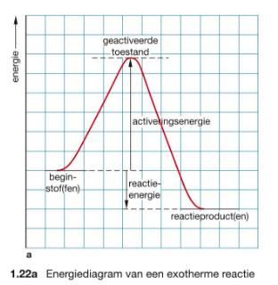
1.5 De snelheid van een reactie
De tijd die is verstreken tussen het mengen van stoffen en het einde van de reactie, noemen we de reactietijd. Hoe korter de reactietijd, hoe sneller het verloop van de reactie. De reactiesnelheid is de hoeveelheid stof die per seconde en per liter reactiemengsel ontstaat en verdwijnt.
De reactiesnelheid wordt bepaald door 5 factoren:
- De verdelingsgraad van een stof
- De soort stof
- De temperatuur
- De concentratie(s) van de reagerende stof(fen)
- De katalysator

1.6 Het botsende deeltjesmodel
Een effectieve botsing is een botsing tussen twee deeltjes die tot een reactie leidt. Hoe meer effectieve botsingen per seconde, hoe groter de reactiesnelheid. Het aantal effectieve botsingen hangt af van een aantal factoren (het botsende deeltjesmodel):
- Concentratie: hoe groter de concentratie van de reagerende deeltjes, hoe groter het aantal botsingen per seconde (geldt alleen voor homogene mengsels=goed gemengd)
- Temperatuur: hoe hoger de temperatuur, hoe groter het aantal botsingen per seconde
- Verdelingsgraad: hoe groter de verdelingsgraad (hoe fijn de vaste stof is verdeeld), hoe groter het contactoppervlak en hoe groter het aantal botsingen per seconde (bij heterogene mengsels)
- Soort stof: hoeveel energie er nodig is om de geactiveerde toestand te bereiken: reactiesnelheid
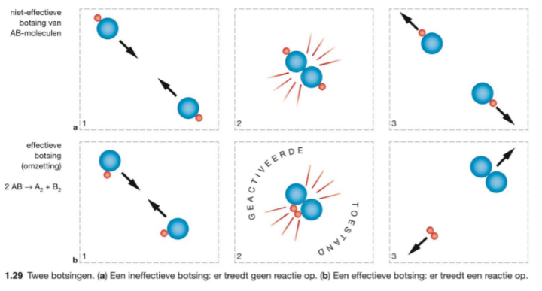
- Katalysator: verlaagt de activeringenergie van een reactie snellere reactie bij lagere temperatuur

Hoofdstuk 2 – Bouwstenen van stoffen
2.2 De bouw van een atoom
Volgens het atoommodel van Dalton is ieder atoom een massief bolletje en heeft iedere atoomsoort zijn eigen afmetingen.
Volgens het atoommodel van Rutherford heeft een atoom een positief geladen atoomkern met daaromheen bewegende negatief geladen elektronen die samen de elektronenwolk vormen. De atoomkern zou bestaan uit positief geladen protonen en neutraal geladen neutronen. Het aantal protonen in een atoom is gelijk aan het aantal elektronen. Het massagetal van een atoom is gelijk aan het aantal protonen + het aantal neutronen.
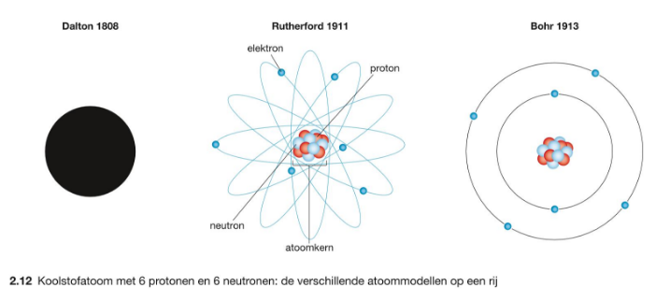
Het atoommodel van Bohr gaat uit van het model van Rutherford, maar de elektronen bevinden zich in elektronenschillen die een bepaald aantal elektronen kunnen bevatten. De verdeling van de elektronen over de schillen heet de elektronenconfiguratie.
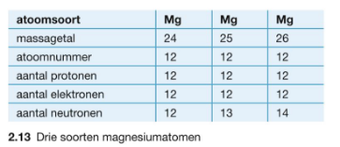

Isotopen zijn atomen met hetzelfde aantal protonen, maar met een verschillend aantal neutronen. Je kunt ze weergeven met het symbool gevolgd door het massagetal.

2.3 Het periodiek systeem
Het periodiek systeem is een systeem waarin alle atoomsoorten zijn gerangschikt naar opklimmend atoomnummer. Het bestaat uit horizontale perioden en verticale groepen. Atoomsoorten van elementen die op elkaar lijken staan in één groep. Hierdoor is het een overzichtelijk geheel.
Atoomsoorten van elementen met stofeigenschappen die op elkaar lijken staan in dezelfde groep. Sommige groepen hebben een eigen verzamelnaam:
- Groep 1: alkalimetalen zachte metalen, reageren van boven naar beneden steeds heftiger, H doet niet mee
- Groep 2: aardalkalimetalen harder dan de alkalimetalen, reageren minder heftig
- Groep 17: halogenen twee-atomige moleculen, reageren makkelijk met andere elementen: vooral metalen
- Groep 18: edelgassen zeer geringe reactiviteit
Uit de plaats in het periodiek systeem is de elektronenconfiguratie volgens het atoommodel van Bohr van alle atoomsoorten af te leiden. Er is hier een vuistregeltje voor: een schil met rangnummer x kan maximaal 2x² elektronen bevatten.

2.4 Ionen, deeltjes met een lading
Een ion ontstaat doordat een atoom een of meer elektronen opneemt of afstaat. Een positief ion is een atoom at elektronen heeft afgestaan. Hierbij is het aantal protonen in de kern groter dan het aantal elektronen in de elektronenwolk. Een negatief ion is een atoom dat elektronen heeft opgenomen. Hierbij is het aantal protonen in de kern kleiner dan het aantal elektronen in de elektronenwolk. De lading van een ion wordt altijd recht boven het symbool van het deeltje genoteerd (Binas T99).
De elektrovalentie van een atoom is het aantal elektronen dat een atoom kan opnemen of afstaan. Metaalionen zijn altijd positief geladen en hebben dus ook positieve elektovalenties. Ionen die zijn ontstaan uit niet-metalen zijn meestal negatief geladen. Die atomen hebben dus vrijwel altijd negatieve elektrovalenties.
Valentie-elektronen zijn elektronen die in de buitenste schil van een atoom zitten. Ze bepalen daarom ook de chemische eigenschappen van een groep. Er bestaat dus een verband tussen de elektrovalentie van een atoomsoort en de groep avn het periodiek systeem waarin deze staat.
Volgens de octetregel zullen atomen door het opnemen, afstaan of delen van elektronen in de buitnste schil streven naar een achtomringing, een octet, dus acht elektronen. Dit heet een edelgasconfiguratie.

2.5 Massa van atomen, moleculen en ionen
De massa van een atoom heet de atoommassa. De bijbehorende eenheid is hierbij u. De massa van een proton is gelijk aan de massa van een neutron en is 1.01u. De massa van een elektron is in vergelijking zo klein dat deze verwaarloosd mag worden. De massa van een atoom is dus de massa van de protonen + de massa van de neutronen. Het massagetal is het aantal kerndeeltjes (protonen+ neutronen), een geheel getal zonder eenheid. De atoommassa wordt uitgedrukt in atomaire massa-eenheden (u).
Als van een atoom meerdere isotopen in de natuur voorkomen dan spreken we van de gemiddelde atoommassa van dit atoom. Deze kun je berekenen met de massa’s van de isotopen in het isotopenmengsel en de percentages waarin de isotopen voorkomen.
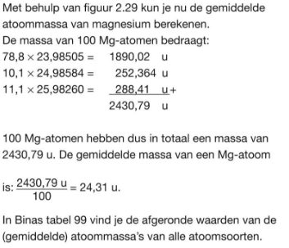
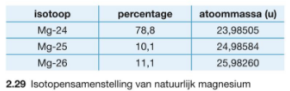
VB:

De ionmassa is hetzelfde als de atoommassa doordat de massa van de elektronen verwaarloosd mag worden en het aantal protonen en neutronen gelijk blijft.
De molecuulmassa staat gelijk aan de som van de atoommassa’s van alle atomen die in het molecuul voorkomen.

2.6 Een nieuwe eenheid: de mol
Een mol (n) is een hoeveelheid stof, uitgedrukt in een aantal deeltjes. Een mol is een pakketje van 6,02214·10²³ deeltjes. Dit getal noem je het getal van Avogadro (N).
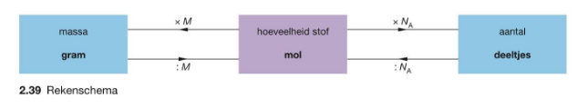
Een mol staat gelijk aan een deeltje (1 mol = 1 u). De molaire massa (M) is de massa van een mol stof.

Hoofdstuk 3 – Moleculaire stoffen
3.2 De bouw van stoffen
Om elektrische stroom te kunnen geleiden zijn er geladen deeltjes nodig die vrij kunnen bewegen. Stoffen zijn in te delen in drie groepen:
- Metalen: geleiden elektrische stroom in de vaste en vloeibare fase
- Zouten: geleiden alleen elektrische stroom in de vloeibare fase
- Moleculaire stoffen: geleiden helemaal geen elektrische stroom
Een metaalrooster is een kristalrooster van metalen. De binding (aantrekkingskracht) tussen de positieve metaalionen de negatieve vrije elektronen noemen we de metaalbinding. Dit is een vrij sterke binding.
Zouten zijn opgebouwd uit positieve en negatieve ionen die elkaar aantrekken en zo een ionbinding vormen. Het kristalrooster dat ontstaat, heet een ionrooster.
De moleculen in het kristalrooster van een moleculaire stof trekken elkaar en vormen zo de vanderwaalsbinding. Het kristalrooster dat ontstaat heet een molecuulrooster.

3.3 Bindingen in moleculen
Een atoombinding wordt gevormd door een gemeenschappelijk elektronenpaar en bevindt zich tussen de atomen in de moleculen. De covalentie van een atoom is het aantal atoombindingen dat het atoom kan vormen. Om de covalentie te weten, bepaal je het aantal elektronen dat er te weinig is ten opzichte van de dichtstbijzijnde edelgasconfiguratie.
In een Lewisstructuur worden alle atoombindingen getekend en ook de valentie-elektronen die geen binding vormen. In plaats van een Lewisstructuur wordt meestal een structuurformule gebruikt. Hier teken je alleen de atoombindingen, die je aangeeft met een streepje.
De atoombinding is een zeer sterke verbinding en het kost veel energie om deze te verbreken.
Een atoombinding is apolair als de elektronen van het gemeenschappelijk elektronenpaar zich even dicht bij het ene als bij het andere waterstofatoom bevinden.
Een atoombinding is polair als het ene atoom sterker aan het gemeenschappelijk elektronenpaar trekt dan het andere atoom. Hierdoor krijgt het ene atoom een kleine positieve lading, en het andere atoom een kleine negatieve lading.
De elektronegativiteit is een maat voor de kracht waarmee een atoom de elektronen van een atoombinding aantrekt. Je gebruikt hem dus om te bepalen welke atoomsoort het sterkst aan de elektronen trekt.

3.4 Vanderwaalsbinding
De aantrekkingskracht tussen de moleculen zorgt voor de vanderwaalsbinding. Deze binding wordt alleen verbroken in de gasfase. Het smelt- en kookpunt van een stof hangt samen met de sterkte van de vanderwaalsbinding. Hoe groter de molecuulmassa, hoe sterker de vanderwaalsbinding en hoe hoger het smelt- en kookpunt. Bij een groter raakoppervlak tussen de moleculen wordt de vanderwaalsbinding sterker.

3.5 Waterstofbruggen
Moleculaire stoffen waarvan de moleculen een OH of een NH binding bevatten hebben een hoger kookpunt dan je op grond van hun molecuulmassa zou verwachten.
Moleculen die een ladingsverdeling hebben, noemen we polair. Het zijn dipoolmoleculen. De binding tussen verschillende dipoolmoleculen noemen we de dipool-dipoolbinding. Deze binding treedt op naast de vanderwaalsbinding, maar is vaak sterker.
Tussen moleculen met NH- en/of OH-groepen treedt behalve een vanderwaalsbinding, een extra binding op: een waterstofbrug. Dit is een redelijk sterke binding.
Apolaire moleculen hebben geen ladingsverdeling. Een apolair molecuurl kan wel polaire atoombindingen hebben, maar door de bouw is er geen sprake van ladingsverdeling. Tussen de moleculen is alleen een vanderwaalsbinding.

3.6 Mengsels van moleculaire stoffen
Bij het oplossen van een stof worden de bindingen tussen de moleculen verbroken en vormen ze nieuwe bindingen met moleculen van het oplosmiddel. Stoffen die goed oplossen in water zijn polair en je noemt ze hydrofiele stoffen. Stoffen die apolair zijn, en niet goed oplossen in water, noem je hydrofobe stoffen. Apolaire stoffen los dus ook goed op in apolaire oplosmiddelen en hetzelfde geldt voor polaire stoffen met polaire oplosmiddelen.
Wanneer een stof kan verdelen over meerdere oplosmiddelen (lagen), ontstaat uiteindelijk een verdelingsevenwicht.

3.7 Volume van een mol gas
Als je wilt weten hoeveel mol gas van iets in een ruimte aanwezig is dan moet je de massa van het gas delen door de molaire massa. Bij constante temperatuur en druk bevatten gelijke volumes van verschillende gassen evenveel moleculen en dus evenveel mol. Dit is de wet van Avogadro.
Significante cijfers gebruiken we bij vermenigvuldigen en delen. Het zijn cijfers die iets zeggen over de nauwkeurigheid van gemeten waarden.
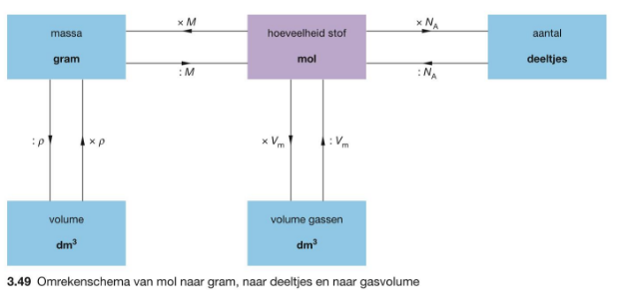
Het molair volume (Vm) is afhankelijk van de temperatuur en van de druk. Je kunt deze berekenen met deze formule: 1.00dm³ gas = 1,00/Vm mol. Het molair volume van één mol gas is voor alle gassen hetzelfde, bij gelijke temperatuur en druk.

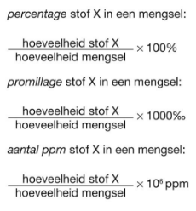
3.8 Percentage, promillage en ppm
Het percentage van een stof in een mengsel is het aantal delen van die stof per honderd delen mengsel (1/100).
Het promillage van een stof in een mengsel is dan het aantal delen van die stof per duizend delen mengsel (1/1000).
Het aantal ppm van een stof in een mengsel is het aantal delen van die stof per miljoen delen mengsel (1/1.000.000).

Hoofdstuk 4 – zouten en zoutoplossingen
4.2 Zouten
Een zout ontstaat door een reactie van een metaal met een niet-metaal. Hierbij staan de metaalatomen een of meer elektronen af aan de niet-metaalatomen. De positieve en negatieve ionen die hierbij ontstaan worden gerangschikt in een ionrooster.
Een ionbinding treedt op in een ionrooster als gevolg van elektrostatische krachten tussen de geladen ionen. Een ionbinding is sterker dan een vanderwaalsbinding of een waterstofbrug. Daarom hebben zouten ook een hoog smeltpunt en kookpunt.

4.3 Namen en formules van zouten
Ionen die uit een atoomsoort bestaan noemen we enkelvoudige ionen. Van sommige atoomsoorten bestaan er meerdere elektrovalenties. Hier wordt er een Romeins cijfer gebruikt om de lading van het ion aan te geven. Een samengesteld ion is een ion met twee of meer verschillende atoomsoorten.
Een systematische naam bestaat uit de naam van het positieve ion gevolgd door de naam van het negatieve ion(natriumchloride). Een triviale naam is een naam die dagelijks veel wordt gebruikt (keukenzout).
Een zout geef je weer met behulp van een verhoudingsformule. Hierin is de verhouding tussen de positieve en negatieve ionen zo, dat de formule een elektrisch neutrale stof aangeeft.

4.4 Zouten in water
As een zout oplost in water laten de ionen van het zout elkaar los en worden ze omringt door watermoleculen, dit noem je hydratatie.
Het oplossen van een zout in water gebruik je een oplosvergelijking. Voor het indampen van een zoutoplossing geef je een indampvergelijking.
De oplosbaarheidstabel (binas T45A) geeft informatie over de oplosbaarheid van zouten in water. De stofeigenschap oplosbaarheid geeft de maximale hoeveelheid stof aan die kan oplossen in een liter oplosmiddel van een bepaalde temperatuur.
Als een oplossing verzadigd is, dan is de maximale hoeveelheid van een stof opgelost. Als een stof onverzadigd is, is dat niet het geval.

4.5 Zouthydraten
Water dat wordt gebonden aan de ionen in een ionrooster heet kristalwater. Zouten die watermoleculen in hun ionrooster hebben, noem je zouthydraten. Het opnemen van kristalwater is een exotherm proces en afstaan van kristalwater is endotherm.
Zouthydraten worden voornamelijk gebruikt als droogmiddel in bouwmaterialen en als gips.

4.6 Glaswerk en nauwkeurigheid
Niet belangrijk
4.7 Molariteit
De molariteit (M) is het aantal mol opgeloste stof per liter oplossing. Je rekent de molariteit daarom zo uit:
Molariteit = $\frac{\text{aantal mol opgeloste stof}}{\text{aantal liter oplossing}}$
Hoofdstuk 5 – Reacties van zouten
5.2 Neerslagreacties
Een neerslagreactie kan optreden als je twee of meer zoutoplossingen bij elkaar schenkt. Sommige ionsoorten kunnen niet naast elkaar in een oplossing voorkomen. Ze zullen dus met elkaar reageren. Hierbij ontstaat een vaste stof (neerslag). De reactie heet een neerslagreactie. De vergelijking van een reactie tussen ionen heet een neerslagvergelijking. In deze vergelijking staan alleen de ionen die de vaste stof vormen. Voor slecht en matig oplosbare zouten geldt dat er altijd nog ionen in de oplossing achterblijven.
Een dynamisch evenwicht ontstaat doordat een stof zich verdeelt over de oplosmiddelen. Een chemisch evenwicht is een voorbeeld van een dynamisch evenwicht omdat de stoffen die deelnemen aan dit evenwicht zich niet allemaal in dezelfde toestand bevinden. We spreken daarom van een heterogeen evenwicht. Als alle stoffen zich wel in dezelfde toestand bevinden, dan spreken we van een homogeen evenwicht.

5.3 Rekenen aan reacties
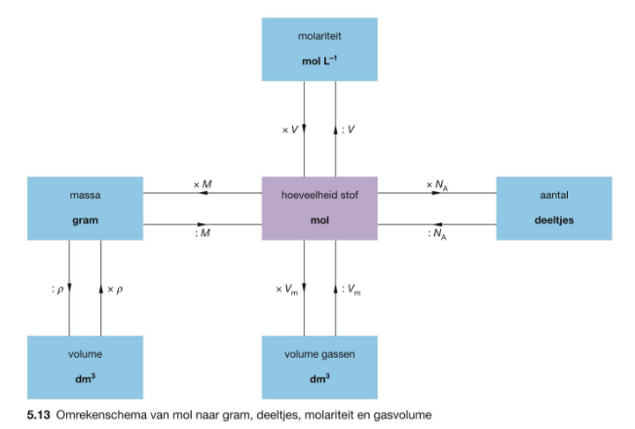
Als na een reactie een van de beginstoffen nog aanwezig is, dan is deze stof in overmaat aanwezig geweest.

5.4 Toepassen van neerslagreacties
Er zijn drie belangrijke toepassingen van neerslagreacties:
- Een ionsoort verwijderen uit een oplossing
- Een zout maken
- Een ionsoort aantonen in een oplossing
Om ionen uit een oplossing te verwijderen bepaal je eerst d.m.v. Binas T45A welk zout er slecht mee oplost. Je laat deze dan reageren en zo ontstaat er een neerslagreactie. Het neerslag wordt dan gefiltreerd.
Een slecht oplosbaar zout maak je door het samenvoegen van twee oplossingen die de ionsoorten bevatten van het zout dat je wilt maken en twee andere ionsoorten, die geen neerslag geven. Het gevormde neerslag is het zout. Een goed oplosbaar zout maak je op dezelfde manier, maar nu zijn de ionsoorten die niet reageren het zout dat je wilt maken. Na filtreren damp je het filtraat in
Je toont een ionsoort in een oplossing aan door er een oplossing aan toe te voegen met een ion dat uitsluitend reageert met de aan te tonen ionsoort.
Hard water bevat de ionsoorten calcium en magnesium. Hoe hoger de concentraties van deze stoffen, hoe harder het water zal zijn. Hard water geeft problemen als het wordt verwarmd. Het kan een neerslag geven dat kalkzeep heet. Je kunt het water ontharden door er natronloog aan toe te voegen.

Hoofdstuk 6 – Koolstofverbindingen
6.2 Koolwaterstoffen
De koolwaterstoffen zijn alle verbindingen die uitsluitend bestaan uit koolstofatomen en waterstofatomen. Je hebt twee soorten koolwaterstofmoleculen:
- Onvertakt koolwaterstofmolecuul: elk C-atoom is met 1 of 2 andere C-atomen verbonden
- Vertakt koolwaterstofmolecuul: er komt minstens 1 C-atoom voor dat met 3 of 4 andere C-atomen is verbonden
Bij isomerie bestaan er 2 of meer verschillende stoffen die dezelfde molecuulformule hebben. Je noemt deze stoffen dan isomeren.
Koolwaterstoffen zijn verdeeld in vier subklassen:
- Verzadigde koolwaterstofmoleculen: er komen alleen maar atoombindingen voor tussen C-atomen. De eenvoudigste groep hiervan zijn de alkanen met de algemene formule CnH2n+2
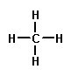
VB: metaan (CH4)

- Onverzadigde koolwaterstofmoleculen: tussen C-atomen komen 1 of meer dubbele atoombindingen voor. De groep die hierbij hoort zijn de alkenen met de algemene formule CnH2n. Er zijn ook onverzadigde stoffen met een driedubbele binding tussen de C-atomen. De stoffen van deze homologe reeks heten alkynen met de algemene formule CnH2n-2.
- Cycloalkanen: homologe reeks van stoffen die voldoen aan de algemene formule CnH2n. De cycloalkanen zijn dus isomeer met de alkenen. Cyclische koolwaterstoffen zijn stoffen met moleculen waar een ring van C-atomen in voorkomt.
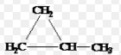
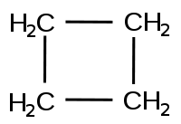
VB: C4H8

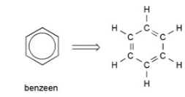
- Aromaten: koolwaterstoffen met een bijzondere ringstructuur die is afgeleid van de stof benzeen. De structuurformule van benzeen wordt als een benzeenring weergegeven. Je weet bij een benzeenring dat er dubbele bindingen inzitten, maar niet waar. Als de benzeenring een vertakking is fenyl

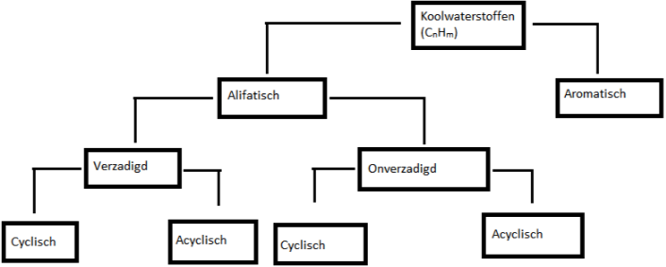
6.3 Systematische naamgeving
Namen van de onvertakte alkanen (basis):
- Metaan (CH4)
- Ethaan (C2H6)
- Propaan (C3H8)
- Butaan (C4H10)
- Pentaan (C5H12)
- Hexaan (C6H14)
- Heptaan (C7H16)
- Octaan (C8H18)
- Nonaan (C9H20)
- Decaan (C10H22)

Regels voor systematische naamgeving:
- Zoek de langste keten
- Zoek de zijgroepen
- Plaatsnummers van de zijgroepen (kies altijd het laagst mogelijke getal)
Naam = 3 + 2 + 1

6.4 Halogeenverbindingen, ethers en alcoholen
Een karakteristieke groep is een atoom of atoomgroep die de verbinding een karakteristieke eigenschap geeft. Stoffen met dezelfde karakteristieke groep vormen met elkaar een klasse.
Halogeenverbindingen kennen geen achtervoegsel en vormen altijd een zijgroep (met eigen naam). We hebben Fluor, Chloor, Broom en Jood.
Bij een additie reactie (toevoegen) reageert een C-waterstof met een dubbele binding met een ander molecuul. Er komt een halogeenatoom bij! Je bent hiervoor minimaal 2 C-atomen nodig en een dubbele binding is vereist.
Bij een substitutiereactie (vervangen) wordt een H-atoom vervangen door een halogeenatoom.
Ethers vallen onder de klasse van verbindingen met als kenmerkende groep c-o-c. We noemen deze groep de alkoxyalkanen ethers vormen altijd een zijgroep!
Alcoholen zijn alle C-verbindingen waarin als karakteristieke groep de hydroxygroep -OH voorkomt. Een eenvoudige homologe reeks alcoholen, heet de alkanolen. -OH als hoofdgroep? -ol
Fenolen vormen een klasse van verbindingen waarbij de OH-groep direct aan een aromatische ring gebonden is. OH-groep hoofdgroep? -ol. Andere stamnaam? bij OH-groep het voorvoegsel hydroxy-.

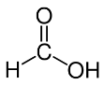
6.5 Aldehyden, ketonen en carbonzuren
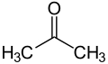
Aldehyden zijn verbindingen waarin de karakteristieke groep voorkomt. De alkanalen zijn hierbij de eenvoudigste homologe reeks -al
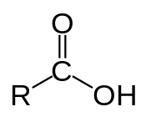
Ketonen zijn verbindingen waarin de groep voorkomt. De alkanolen zijn hierbij de eenvoudigste homologe reeks -on.
De carbonzuren zijn een klasse van verbindingen met de karakteristieke groep met het achtervoegsel -zuur. De alkaanzuren zijn hierbij de eenvoudigste homologe reeks.
+ Vetzuren zijn zuren met een hele lange C-keten. De grens tussen een zuur en een vetzuur ligt boven de 10 C-atomen.

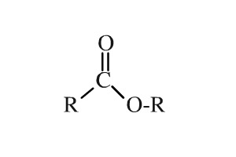
6.6 Esters
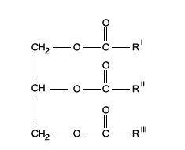
Esters zijn een klasse van verbindingen met de karakteristieke groep De eenvoudigste esters zijn de alkylalkanoaten. Een ester wordt in een evenwichtsreactie gevormd uit een carbonzuur en een alcohol. Hierbij ontstaat water.
Oliën en vetten zijn triglyceriden, esters van glycerol en vetzuren. De algemene structuurformule van triglyceride is: (zie plaatje). R is de lange C-keten van het vetzuur

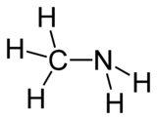
6.7 Aminen en aminozuren
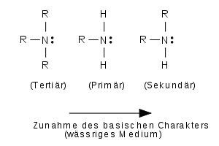
Aminen zijn verbindingen met als karakteristieke groep: Je maakt hierbij onderscheid tussen:
- Primaire aminen
- Secundaire aminen
- Tertiaire aminen
Als er verder geen karakteristieke
groep is met een hogere prioriteit
amine. Wordt het achtervoegsel
bepaald door een andere groep?
voorvoegsel amino-

Volgorde van prioriteit:
- Zuren
- Alcoholen
- Aminen

